
BEIJING INSTITUTE OF TECHNOLOGY, ZHUHAI
北京理工大学珠海学院
实验指导及报告
班级：19软件工程7班 学号：190021102839 姓名：王耀权
课程名：软件架构与设计 指导教师：郑大鹏 成绩：
实验名称：实验7 Rose用例实现 实验时间： 2021 年 12 月29 日
一、实验目的
1.理解用例实现的步骤和方法；
2.学会Rose工具的使用；
二、实验原理
1.在RUP(Rational Unified Process)中，系统功能需求由用例描述。对系统的设计，是在架构已经确定后，以用例为单位考虑的，称为“用例实现(use case realization)”。用例实现是迭代进行的。即每次迭代只实现部分用例。这种设计方法，称为“用例驱动的、以架构为中心的迭代的设计方法”；
2.用例实现的步骤为：
1）确定用例实现与用例之间的对应关系；
2) 识别实现一个用例需要哪些对象参与；
3）识别参与用例实现的各对象，有何动态关联；
4）确定有动态关联的参与对象的消息传递，并用交互图(顺序图，通信图)加以描述；
3.Rational Rose是支持RUP的一种建模工具，即软件设计辅助工具。用Rose可以建立需求模型、分析模型、设计模型。所用设计活动都可以在Rose上开展。
三、实验任务和要求
从你组项目中，按组长的任务分配选取一个用例，在Rose的设计模型部分完成该用例的实现。需要画出实现依赖图、参与类动态关联图、基本流程顺序图，也可选择进一步画该用例变化流程的顺序图。将画出的图粘贴在实验结果处。
限于目前所学框架知识，实现用例时可以暂不考虑框架，仅以分析所得的界面类、控制类和实体类为参与类。
四、实验结果
1．所选用例的描述（从小组完成的用例文档中复制-粘贴到这里）：
简述:用户如何通过网页进行借书
参与者:用户，系统管理员
前置条件: 用户需要在网页上已经登陆，并且进入到借书页面
后置条件: 系统管理员录入借书清单，并且将书递给用户
主要流程:
1.用户输入书名或ISBN
2.系统进行搜索
3.用户在搜索结果列表中选择要借的书进入借书页面
4.用户选择借阅期限，输入借书证号
5.用户提交完成借阅。
6.系统提示用户借阅成功
替代流程
1a如果用户没有输入书名和ISBN进行搜索，则系统会根据用户的喜好推荐给用户书籍，用户可以在推荐的书籍中选择自己喜欢的书籍完成借阅。
3a如果用户在点击搜索后系统没有找到对应的书籍，则提醒用户没有找到书籍并且返回借书页面让借书者再次输入。

2. 实现依赖图

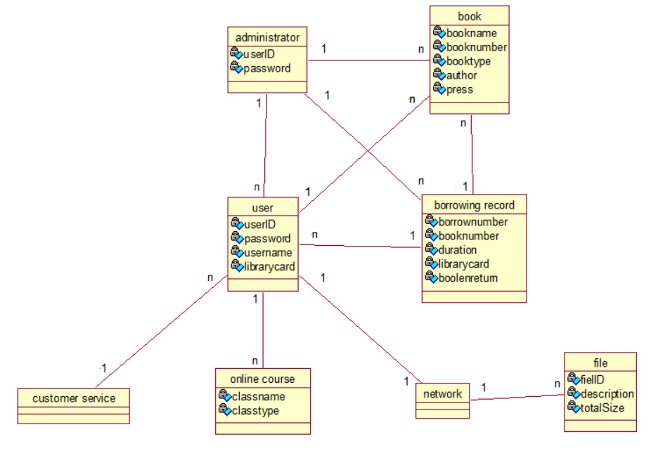
3. 参与类图

4.基本流程顺序图

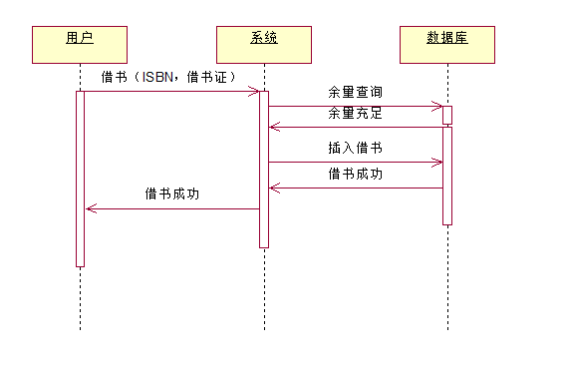

5.其他变化流程顺序图（可选）
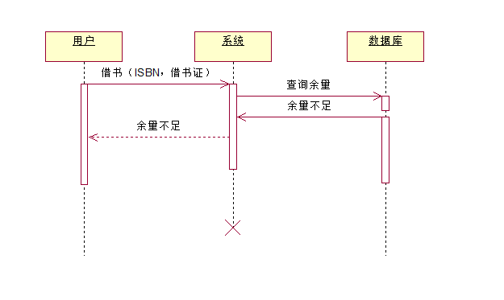
五、总结
1. 在用例实现中，画参与类图有何作用？参与类的动态关联与静态关联有何区别？
可以清除地看到各个角色之间的流程以及交互，动态关联由用户输入的数据决定关联的对象，静态关联由程序代码固定关联关系。

2. 在用例实现中画顺序图有何作用或意义？
观察到各个角色之间的关联，方便程序员做架构的设计。

3.你对本次实验有何建议?
能让我们学习使用Rational Rose Enterprise做类图，顺序图以及分析系统的架构设计。

